**BỘ CÔNG THƯƠNG**

**TRƯỜNG ĐẠI HỌC CÔNG THƯƠNG THÀNH PHỐ HỒ CHÍ MINH**

**KHOA CÔNG NGHỆ THÔNG TIN**

-----o0o-----

**BÁO CÁO HỌC PHẦN: PHÁT TRIỂN PHẦN MỀM ỨNG DỤNG THÔNG MINH**

**NHÓM: 1**

**Thành phố Hồ Chí Minh, tháng 9 năm 2024**

**BỘ CÔNG THƯƠNG**

**TRƯỜNG ĐẠI HỌC CÔNG THƯƠNG THÀNH PHỐ HỒ CHÍ MINH**

**KHOA CÔNG NGHỆ THÔNG TIN**

-----o0o-----

**TÊN ĐỀ TÀI: XÂY DỰNG HỆ THỐNG QUẢN LÝ QUÁN BIDA**

|  |  |
| --- | --- |
| **Nhóm:** | **Giảng viên hướng dẫn: Vũ Văn Vinh** |
| Trưởng nhóm: Ngô Thành Quang |  |
| Thành viên: |  |
| 1. Bùi Phương Nam 2. Trần Ngọc Thanh Sơn |  |

**Thành phố Hồ Chí Minh, tháng 9 năm 2024**

**1.Xác định nội dung đề tài :**

***Tên đề tài :*** Phát triển phần mềm quản lý quán bida

**Mục tiêu chính:**

* Tạo ra một phần mềm giúp quản lý hoạt động kinh doanh của quán bida, bao gồm quản lý thời gian chơi, hóa đơn, khách hàng và các dịch vụ kèm theo.
* Cải thiện hiệu suất quản lý và trải nghiệm khách hàng tại quán bida.

Phần mềm quản lý quán Bida bao gồm các chức năng: Chơi Bida, quản lý nhân viên, quản lý khách hàng, quản lý hàng hóa – loại hàng, quản lý khu vực – bàn-loại bàn, và thống kê doanh thu bán hàng, thống kê mặt hàng bán chạy, thời gian chơi.

Admin thực hiện được hết tất cả chức năng và User Nhân viên chỉ được thực hiện Bán hàng và Quản lý khách hàng.

**1. Chơi Bida - Thanh toán hóa đơn - Xuất hóa đơn**

* **Chơi Bida:**
  + Ghi nhận thông tin người chơi, thời gian bắt đầu và kết thúc.
  + Chuyển bàn chơi khác
* **Thanh toán hóa đơn:**
  + Tính toán tổng chi phí dựa trên thời gian chơi và các dịch vụ đi kèm.
  + Hỗ trợ nhiều phương thức thanh toán (tiền mặt, thẻ, ví điện tử).
* **Xuất hóa đơn:**
  + Tạo và in hóa đơn với thông tin chi tiết (ngày, giờ, số tiền, thông tin người chơi).

**2. Quản lý loại hàng hóa - hàng hóa**

* **Quản lý loại hàng hóa:**
  + Thêm, sửa, xóa các loại hàng hóa (thức ăn, đồ uống).
* **Quản lý hàng hóa:**
  + Thêm, sửa, xóa thông tin chi tiết hàng hóa (tên, giá, loại hàng, mô tả, hình ảnh).

**3. Quản lý khu vực - loại bàn - bàn**

* **Quản lý khu vực:**
  + Thêm, sửa, xóa các khu vực (khu vực bida, khu vực ăn uống).
  + Thiết lập bảng giá dịch vụ theo từng khu vực
* **Quản lý loại bàn:**
  + Định nghĩa các loại bàn (bàn bida, bàn ăn).
* **Quản lý bàn:**
  + Thêm, sửa, xóa thông tin bàn (số bàn, vị trí, trạng thái sử dụng).
  + Thiết lập bảng giá dịch vụ theo từng loại bàn chơi

**4. Quản lý Niêm Yết - Chi Tiết Niêm Yết Bàn**

* **Quản lý Niêm Yết:**
  + Thiết lập bảng giá thời gian trễ theo từng bàn / giờ khi đặt cọc
  + Thiết lập giá trị phần trăm đặt cọc
* **Chi tiết niêm yết bàn:**
  + Cung cấp thông tin chi tiết về giá dịch vụ cho từng bàn, thời gian sử dụng.

**5. Quản lý nhân viên**

* **Quản lý thông tin nhân viên:**
  + Thêm, sửa, xóa thông tin nhân viên

**6. Quản lý khách hàng - Xem lịch sử hóa đơn**

* **Quản lý khách hàng:**
  + Thêm, sửa, xóa thông tin khách hàng (tên, số điện thoại, email).
* **Xem lịch sử hóa đơn:**
  + Cung cấp chức năng tra cứu lịch sử hóa đơn của từng khách hàng.

**7. Quản lý hóa đơn - xuất hóa đơn**

* **Quản lý hóa đơn:**
  + Sửa, xóa hóa đơn. (Chỉ xóa hóa đơn null)
  + Tìm kiếm hóa đơn theo ngày, khách hàng, hoặc trạng thái thanh toán.
* **Xuất hóa đơn:**
* In hóa đơn (Word hoặc Excel)

**8. Thống kê doanh thu**

* **Thống kê doanh thu:**
  + Hiển thị tổng doanh thu theo ngày, tuần, tháng.
* **Bàn chơi nhiều:**
  + Cung cấp danh sách bàn được sử dụng nhiều nhất.
* **Món ăn bán nhiều:**
  + Thống kê món ăn, đồ uống được tiêu thụ nhiều nhất.
* **Thời gian chơi nhiều trong ngày:**
  + Phân tích khoảng thời gian khách hàng chơi bida nhiều nhất.
* **Xuất báo cáo thống kê:**
  + Xuất báo cáo dưới dạng file Word hoặc Excel để phân tích.

### 2. Phạm vi đề tài

**Phạm vi áp dụng:**

**Đối tượng sử dụng:**

Chủ quán bida

Nhân viên quán bida

Khách hàng

**Địa điểm:** Các quán bida quy mô nhỏ đến trung bình.

**Mô tả khảo sát** :

* Chưa đặt bàn :

Khi khách hàng vào quán bida chưa đặt bàn, thì nhân viên sẽ yêu cầu khách chọn loại bàn chơi. Nhân viên sẽ ghi lại số bàn và thời gian bắt đầu chơi. Nếu khách có nhu cầu sử dụng dịch vụ của quán vd như nước uống, đồ ăn thì nhân viên ghi thêm vào giấy. Sau đó nhân viên phục vụ sẽ chuyển thông tin vào hệ thống. Tại đây nhân viên thu ngân sẽ nhập đúng thông tin trên giấy order vào hệ thống.

Nếu khách hàng có nhu cầu chuyển sang bàn khác thì nhân viên phục vụ sẽ ghi nhận lại số bàn khách hàng muốn chuyển, đồng thời báo cho nhân viên thu ngân để thao tác chuyển bàn trên hệ thống.

Khách hàng có nhu cầu tính tiền, nhân viên phục vụ sẽ lại quầy thu ngân báo số bàn hiện tại khách đang chơi, thông tin số điện thoại khách hàng. Có muốn dùng điểm tích lũy hiện có hay không. Nhân viên thu ngân báo tiền thanh toán và sau khi nhận được tiền thanh toán nhân viên sẽ sẽ tính tiền cần thối lại (nếu có, có thể chuyển khoản). Thu ngân sẽ in hóa đơn thanh toán cho khách hàng. Sau khi in hóa đơn thì hệ hệ thống tự chuyển đổi trạng thái bàn “**Đang sử dụng”**  thành “**Trống”.** Hóa đơn có hiển thị tên bàn, nhân viên thu ngân chịu trách nhiệm hóa đơn đó, tên hàng, số lượng, đơn giá, thành tiền, trừ điểm tích lũy, giảm giá.

Thu ngân có nhiệm vụ mở bàn, nhập đúng thông tin ghi trên order tên hàng hóa, số lượng mà nhân viên phục vụ đã ghi. Nếu mở bàn sai thì có thể mở bàn lại. Lúc thanh toán tiền nếu khách hàng có thông tin thu ngân sẽ lấy thông tin của khách hàng và chiết khấu theo tỷ lệ chiết khấu đã quy định sẵn trong hệ thống. Quán có chương trình ưu đãi giảm giá thì nhập ưu đãi giảm giá khi thanh toán tiền cho khách, nhập phần trăm giảm giá thì tiền sẽ tự động cập nhật lại. Dựa vào thành tiền hệ thống sẽ tự động tính ra điểm tích lũy và cộng thêm vào tài khoản của khách.

Quản lý khách hàng theo loại khách hàng. Có 2 loại khách hàng là khách hàng thành viên và khách vãng lai. Nếu khách hàng là khách hàng vãng lai muốn mở thẻ thì nhân viên thu ngân sẽ mở thẻ cho khách, lúc này khách sẽ ở mức thẻ thành viên. Lưu đầy đủ thông tin khách hàng và bắt đầu tính điểm tích lũy dựa trên hóa đơn thanh toán. (Cứ mỗi hóa đơn sẽ tích lũy điểm bằng 2% tổng tiền). Thống kê bán hàng sẽ chỉ ra báo cáo ngày tháng năm. Thống kê lại trong khoảng thời gian quán đã bán được bao nhiêu những gì ? Thống kê hàng hóa bán nhiều nhất.

* Đã đặt cọc trên web :

Khách hàng đặt cọc trên web phải có mặt đúng giờ. Muộn nhất là trễ 15 phút. Nếu quá 15 phút mà khách hàng chưa có mặt thì coi như mất tiền cọc và hủy bàn chơi.  
Khi đến nơi, khách hàng cung cấp thông tin đã đặt cọc cho nhân viên. Sau đó chơi như bình thường. Sau đó mọi xử lý giống như chưa đặt bàn. Khi thanh toán thì Hóa đơn sẽ trừ tiền 50.000đ tiền đặt cọc.

**Trên website :**  
- Quản lý đặt cọc bàn chơi

**Phân tích, Thiết kế :**

Mô hình BPM :

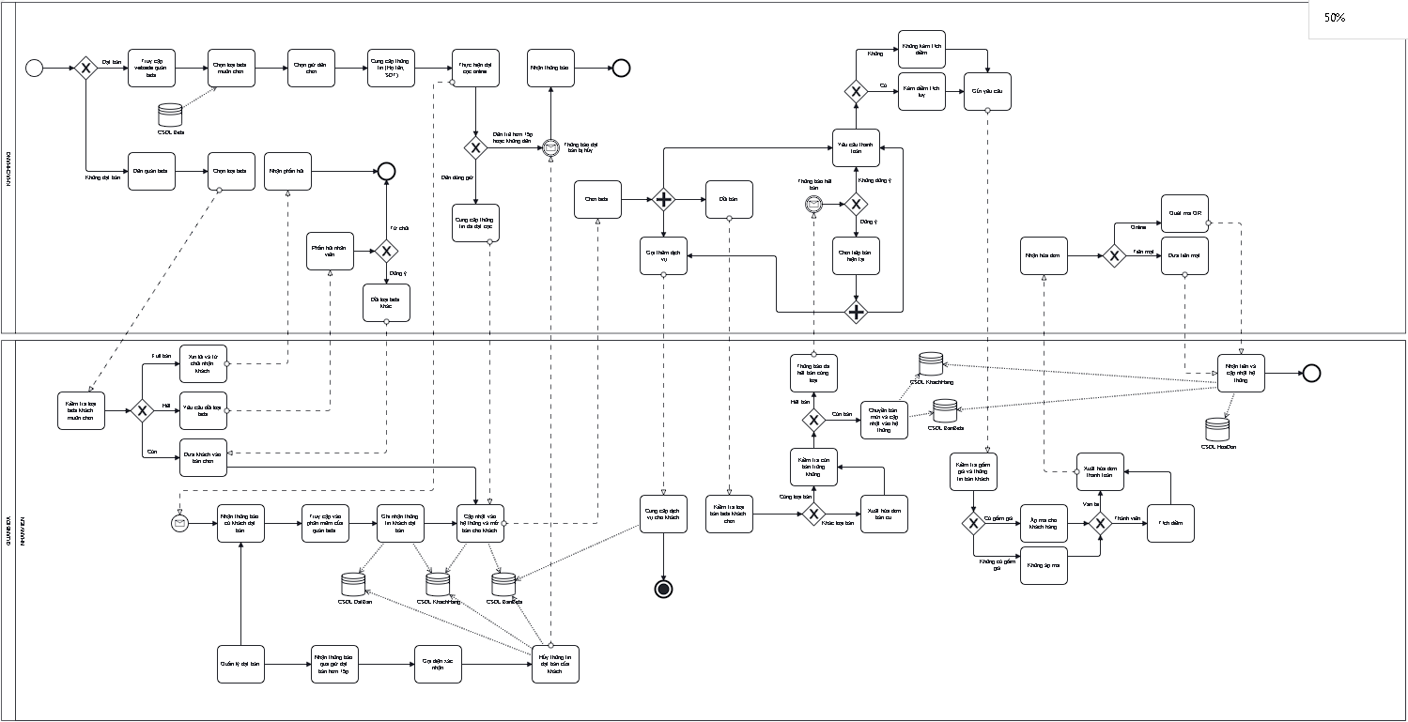

Sơ đồ use case nghiệp vụ

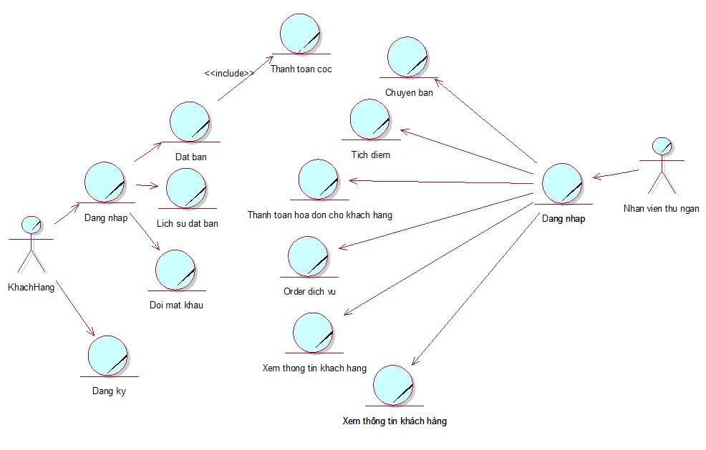

Use case hệ thống :

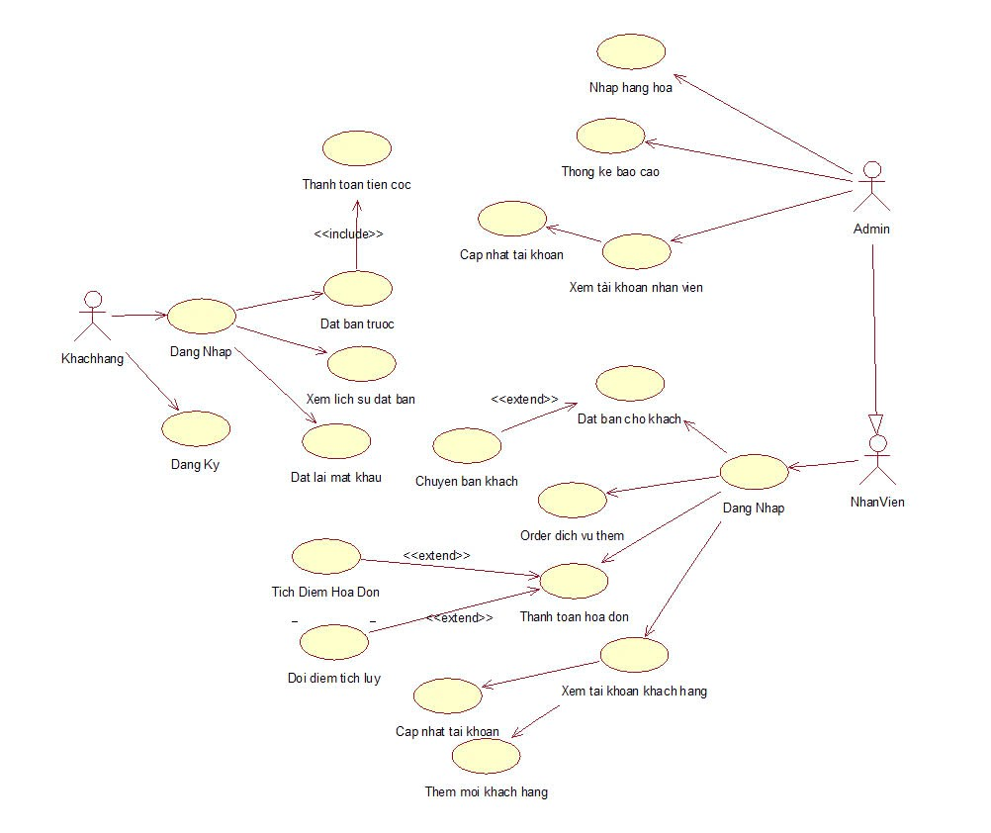

Mô hình PDM

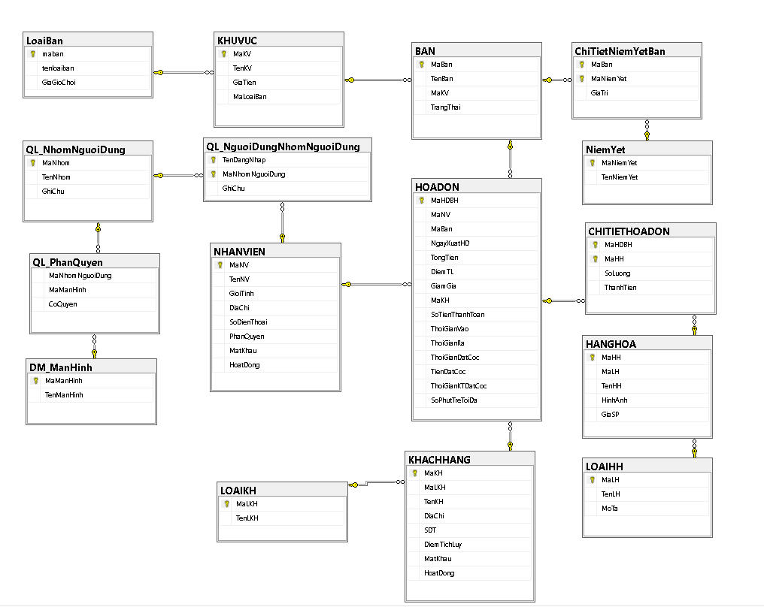

Mô hình BFD/DFD

